В школе прошел День Матери!
Особое место, среди многочисленных праздников, отмечаемых в нашей стране, занимает - День матери.
Это праздник, к которому никто не может остаться равнодушным!
Обучающиеся с 5 по 11 классы подготовили газеты со словами благодарности всем Мамам, которые дарят детям любовь, добро, нежность и ласку.
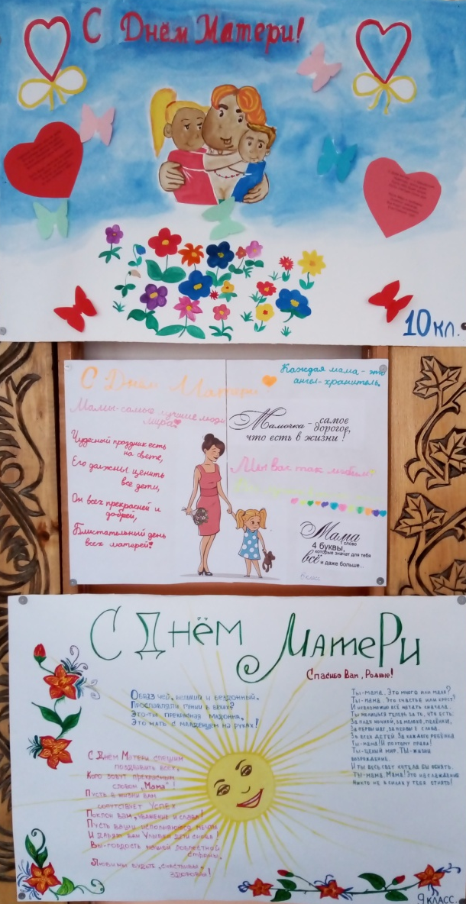
27 ноября прошел концерт, посвященный Дню Матери, который подготовили и провели ученики начальных классов под руководством своих классных руководителей. Празднично украшенный школьный зал был полон гостей, среди них - мамы, мамы мам (бабушки), ученики и учителя.
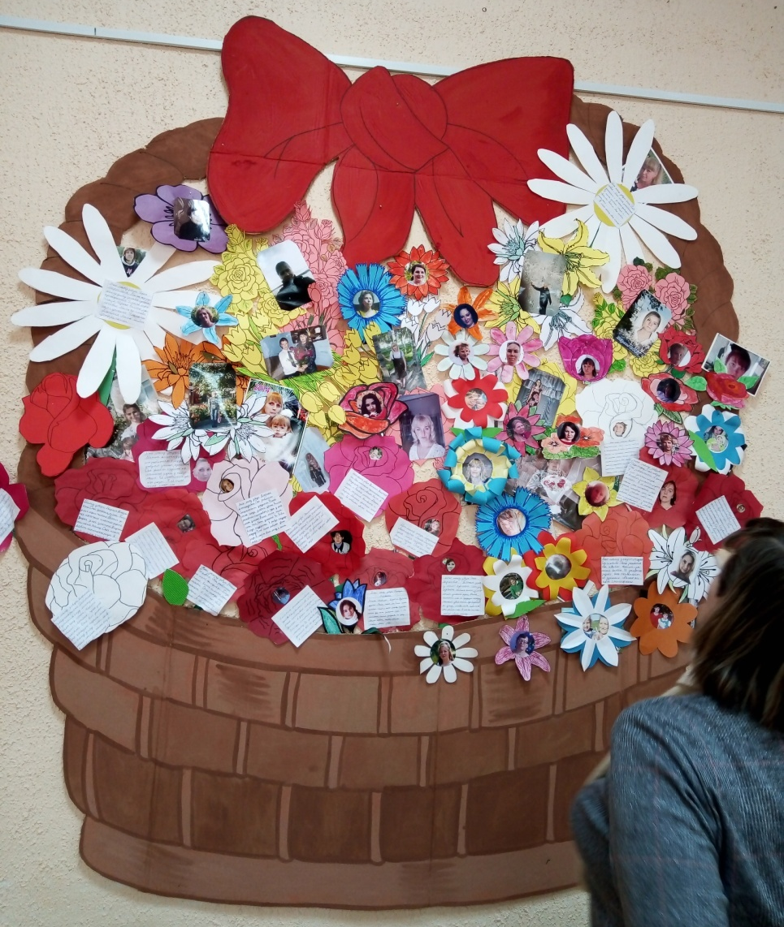
Ведущие 4 класса приветствовали всех гостей и поздравили с праздником. Им удалось создать в зале атмосферу доброжелательности и хорошего настроения. В течение праздника ученики начальных классов радовали своих мам песнями, танцами, стихами и инсценировками.
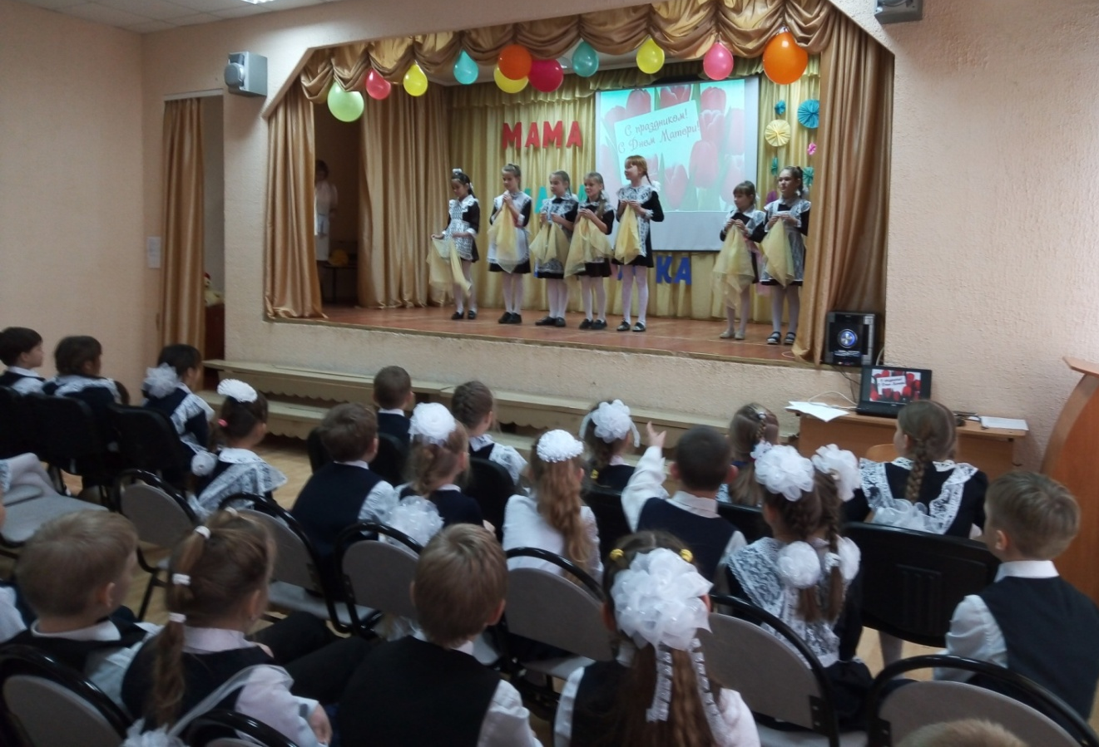
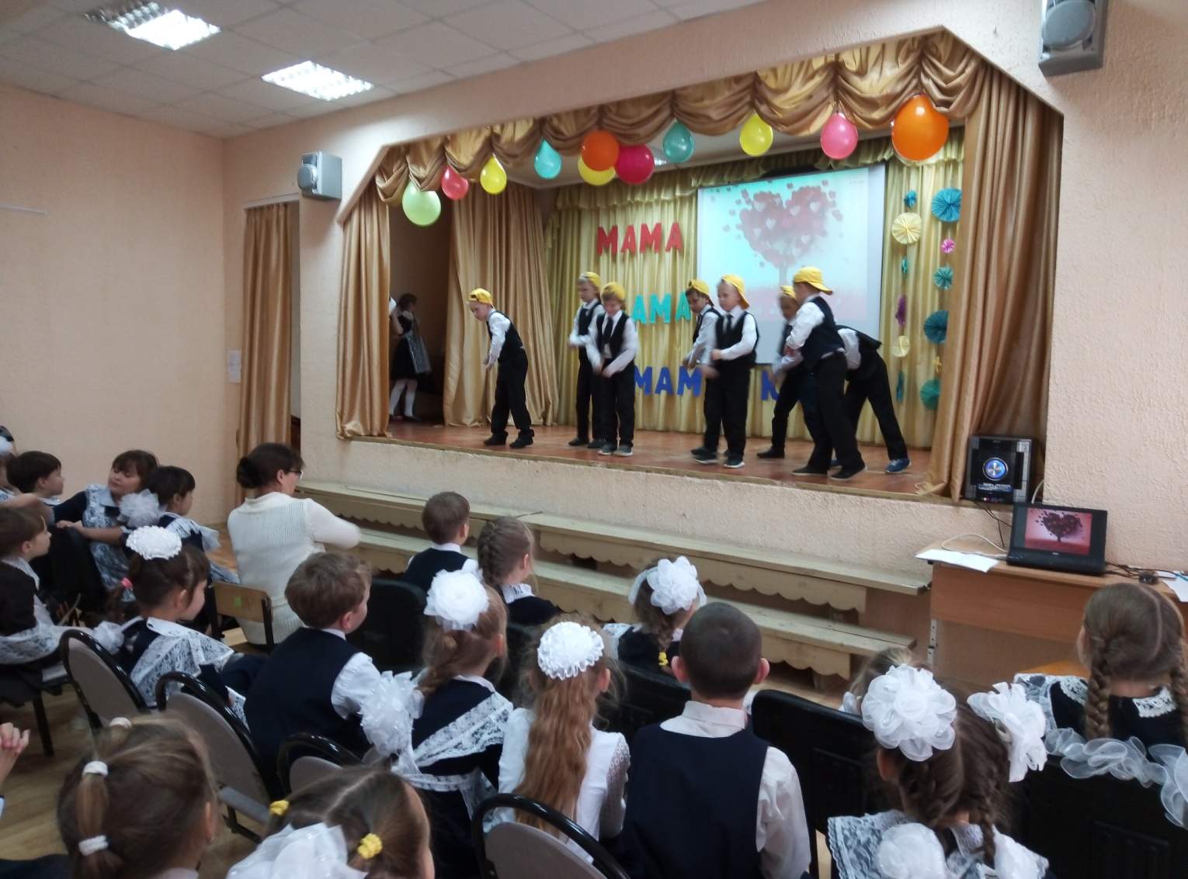
Мамы с восхищением наблюдали за выступлениями своих детей и от души радовались. Каждая мама получила от своего ребенка не только творческий подарок, но и прекрасный цветок.
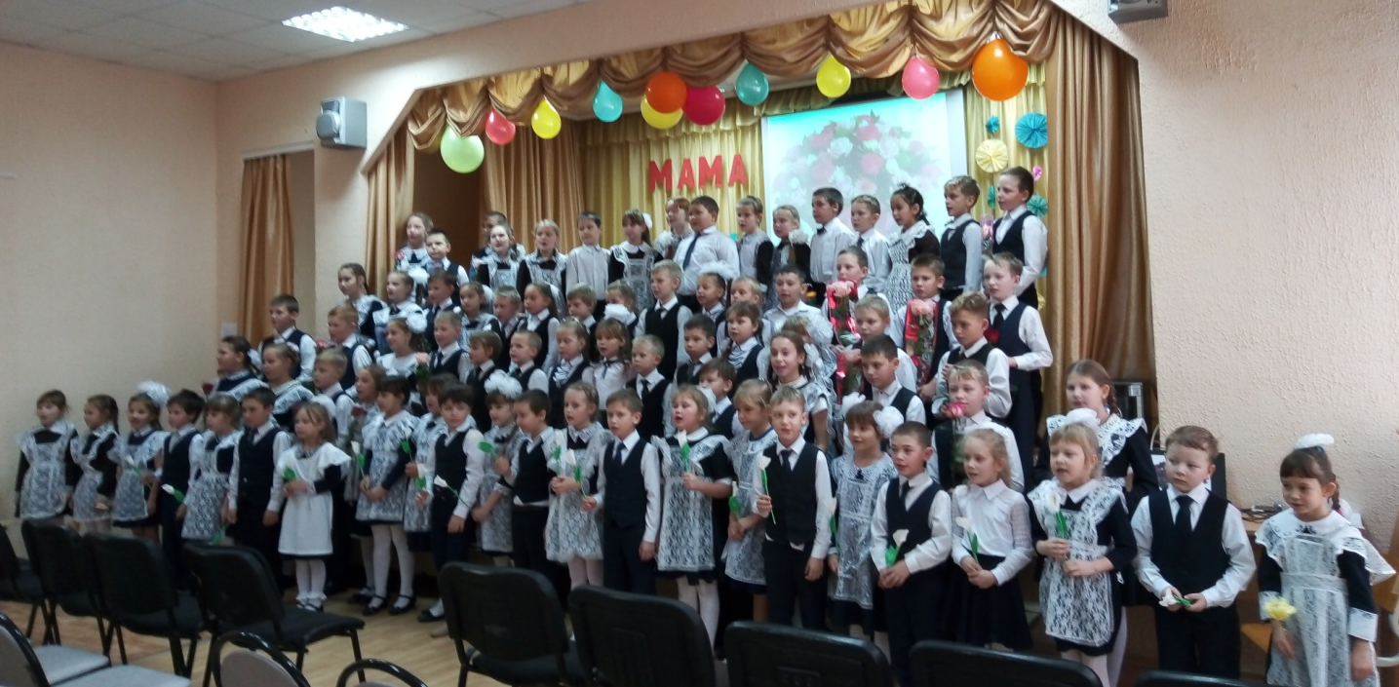
Говорим «Спасибо»!
Мы, родные, Вам.
Ведь Земля красива
ДОБРОТОЮ МАМ!

